Лекція 8. Функції приналежності

Питання:
1. Класифікація функцій приналежності.
2. Методи побудови функцій приналежності

Функція приналежності (ФП) є основоположним (фундаментальним) поняттям теорії нечітких множин, а формування ФП є однією з найважливіших проблем при побудові нечітких моделей. При формуванні ФП одним з основних завдань є вибір її форми. Для адекватного вибору форми ФП необхідно враховувати необхідну точність моделі та часові і обчислювальні обмеження.
На практиці зручно використовувати функції приналежності, які допускають аналітичне уявлення у вигляді деякої простої математичної функції. Це спрощує як відповідні чисельні розрахунки, так і скорочує обчислювальні ресурси, які необхідні для зберігання окремих значень цих функцій.
1. Класифікація основних функцій приналежності.

Кусочно-лінійні функції приналежності. Назва першого типу функцій випливає з того, що вони складаються з відрізків прямих ліній, які утворюють неперервну або кусочно-неперервну функцію. До таких функцій відносяться "трикутні" і "трапецієвидні" функції приналежності, а також лінійні -образні і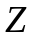-образні функції.
1. Трикутні і трапецієвидні функції приналежності. Ці функції приналежності отримали свою назву по вигляду кривих, які представляють їх графіки (Рис.1).
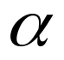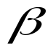
c

d
0.5
1
x
µ(x)

a)
б)
0
c
Рис.1. Функції приналежності: а) − трикутна; б) − трапецієвидна.

Трикутні функції приналежності використовуються для задання таких нечітких множин як "приблизно рівний", "середнє значення" і т.п., а трапецієвидні − для задання нечітких множин як "приблизно в інтервалі від с до d".
У аналітичному вигляді трикутна ФП може бути задана таким чином:
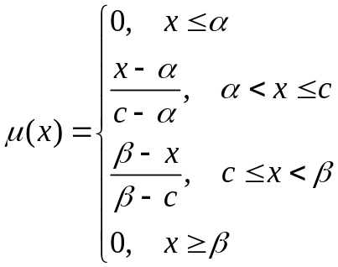
де  і 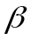 − основа трикутника, – його вершина.
Аналітичний запис трапецієвидної функції має вигляд:
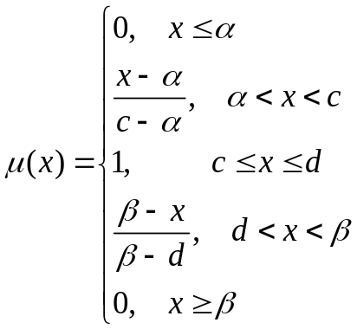
де і – нижня основа трапеції; і 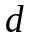 – верхня основа трапеції.
2. Лінійні -образні і-образні функції. Графік лінійної -образної функції наведено на рис. 2.
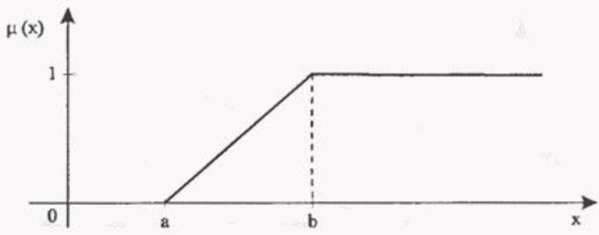

Рис. 2. Лінійна -образна функція приналежності.

-функції використовуються для задання, наприклад, таких нечітких множин як "велика кількість", "велике значення", "значна величина", "високий рівень доходів і цін", "висока норма прибутку", "висока якість послуг", "високий сервіс обслуговування".

Аналітичне представлення лінійної -образної функції приналежності:
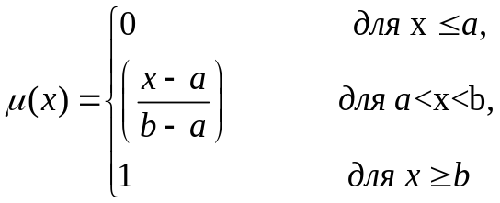
Графік лінійної -образної функції наведено на рис. 3.
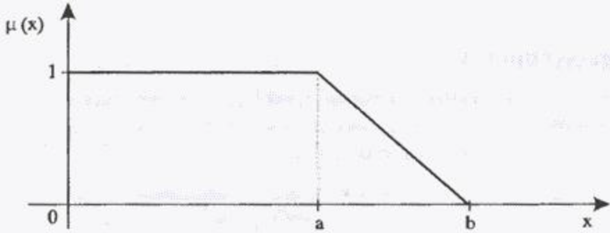

Рис. 3. Лінійна -образна функція приналежності.

-функції використовуються для задання, наприклад, таких нечітких множин як "мала кількість", "невелике значення", "незначна величина", "низька собівартість продукції", "низький рівень цін або доходів", "низька процентна ставка".

Аналітичне представлення лінійної -образної функції приналежності:
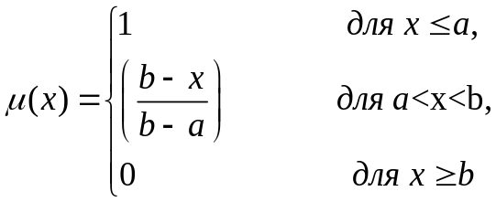
Ці функції приналежності також отримали свою назву по вигляду кривих, які представляють їх графіки. Перший графік нагадує букву , другий − букву (символ) .
Одне з основних достоїнств розглянутих ФП – це їх простота. З одного боку, проста форма ФП має більш хорошу інтерпретацією з погляду експерта і знижує обчислювальні витрати. А з іншого боку, використання таких форм ФП часто знижує точність нечітких моделей.
Сигмоїдні функції приналежності. Ці функції приналежності також отримали свою назву по вигляду кривих, які представляють їх графіки. Сигмоїда − це гладка монотонно зростаюча нелінійна функція, що має форму букви «S», яка часто застосовується для «згладжування» значень деякої величини. Є два вида сигмоїдних функцій приналежності: S-образні і Z-образні функції, або S і Z сплайн-функції. Ці функції використовуються для задання таких же нечітких множин, для яких використовуються лінійні -образні і-образні функції.
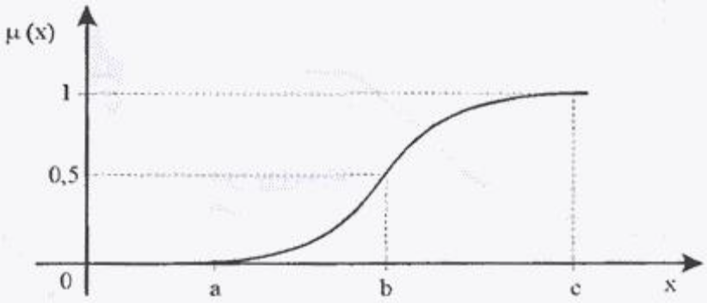

Рис. 4. Графік S-сплайн-функції приналежності.
1. Експоненціальний вид:
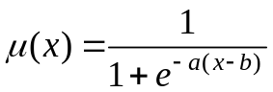,
де – точка переходу (перегину), в якій 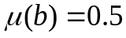, а – характеризує нахил графіка (із збільшенням модуля даного значення збільшується крутизна графіка), причому, якщо 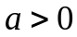, то ФП має видгляд S-сплайн-функції, якщо 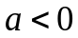 − має вигляд Z-сплайн-функції.
Функція асимптотично прямує як до 0, так і до 1. Тому на практиці можна вважається, що значення функції, рівне, наприклад, 0,99, відповідає повній приналежності x нечіткій множині, а значення, рівне 0,01, – повній неприналежності.
Щоб задати сигмоїдну функцію необхідно знати наступні точки:
1) точку переходу ;
2) наближену межу ядра 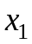: 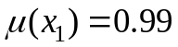;
3) наближену межу носія 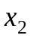: 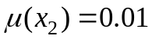.

2. Квадратичний вид.
Квадратична S-образна функція приналежності:
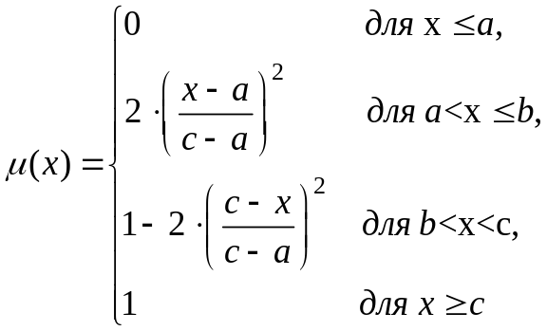 ,
де а і c — деякі числові параметри, що приймають довільні дійсні значення і впорядковані відношенням а<c, а 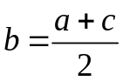.
Квадратична Z--образна функція приналежності:
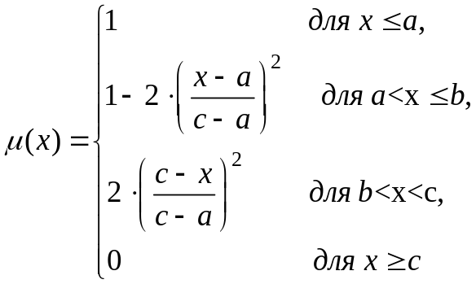 ,
де а і c — деякі числові параметри, що приймають довільні дійсні значення і впорядковані відношенням а<c, а . Графіки цих функцій подібні графікам S і Z сплайн-функцій.
П-образні функції приналежності. До даного типу функцій приналежності відноситься цілий клас кривих, які по своїй формі нагадують колокол, згладжену трапецію або букву "П". П-образні функції використовується для задання нечітких множин типу: «приблизно в межах від c до d», «приблизно рівно a», «біля a» і тому подібне. Серед П-образних функцій найбільш пошириними є функції приналежності Гауса. Графік функції по своїй формі співпадає з графіком щільності нормального розподілу (розподілу Гауса) – звідси і назва даної функції. Існує дві функції Гауса – стандартна і комбінована (Рис.5).
c
d
c
b
0.5
1
x
µ(x)

a)
б)
0
Рис. 5. Функції приналежності Гауса: а) − стандартна; б) − комбінована.

Стандартна функція Гауса використовуються для задання нечітких множин «число приблизно дорівнює с». Будемо використовувати функцію Гауса виду:
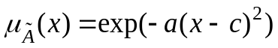,
де 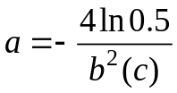, а 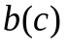 – відстань між точками переходу.
Комбінована функція описує нечіткі множини «число знаходиться приблизно в інтервалі від до ». Ця функція має вигляд:
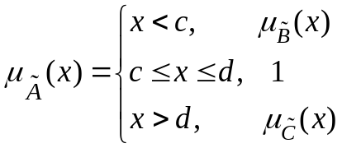,
де 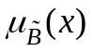 - функція приналежності нечіткої множини 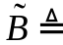 «число знаходиться біля числа », а 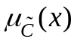 - функція приналежності нечіткої множини 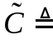 «число знаходиться біля числа ».

2. Методи побудови функцій приналежності

2.1. Прямі методи побудови

Як було відмічено на минулій лекції функція приналежності є основоположним (фундаментальним) поняттям теорії нечітких множин, а її побудова є однією з найважливіших проблем в задачах побудови нечітких моделей.
В теперішній час існує два підходи до формування ФП нечітких множин:
- субъꞌективне формування ФП людиною-экспертом або їх групою;
- автоматичне формування ФП за участю людини-експерта або без його участі.
Нечіткі множини можуть бути як числовими, так і нечисловими. Числовою нечіткою множиною називається множина, елементами універсума якої є числа. Наприклад, "великий тиск". Нечітка множина, елементами універсума якої є обꞌєкти нечислової природи, називається нечисловою. Наприклад,
" дизайн салона автомобіля". Перший підхід застосовується для формування ФП як числових, так і нечислових нечітких множин, причому для нечислових множин він є основним. А другий підхід застосовується тільки для числових множин.
В прямих методах якщо нечітка множина нечислова, або дискретна кінцева числова, то експерт або група експертів просто задають для кожного елементу значення функції приналежності. Якщо нечітка множина неперервна числова, тоді можливі два шляхи:
1) дискретизація області визначення за допомогою деякого набору опорних точок (вузлів), задання для них ступенів приналежності і подальша побудова за цими точкам шуканої функції приналежності;
2) використання деякої заданої моделі функції приналежності з подальшим налаштуванням її параметрів (ручним або автоматичним способом).
Побудова ФП одним експертом. Необхідно побудувати ФП нечіткої множини "швидкість руху автомобіля середня". Нехай 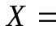[10,100] − універсум (інтервал фізично можливих значень швидкості автомобіля). Експертові пред'являються різні значення швидкості з цього інтервалу і задається питання: яка ступінь приналежності цієї швидкості до поняття швидкість середня.
Побудова ФП групою експертів. Нехай [10,100] − універсум. Також, нехай є m експертів, а 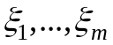 − їх оцінки приналежності елемента 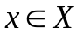 поняттю “швидкість середня”. Тоді ступінь приналежності елемента поняттю “швидкість середня” обчислюється як середнє арифметичне 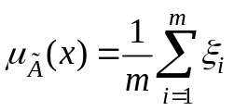.
Далі, нехай відомі їх вагові коефіцієнти (коефіцієнти компетентності) 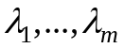 експертів. Тоді ступінь приналежності елемента поняттю “швидкість середня” обчислюється як зважене середнє арифметичне 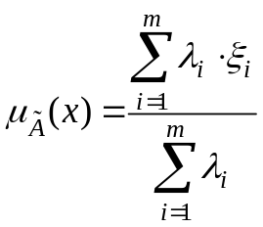, або 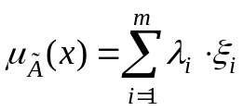, якщо 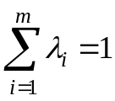.

2.2. Автоматична побудова ФП неперервних нечітких множин

Сутність методу: спочатку визначається вид ФП (тобто її аналітична модель), а потім здійснюється налаштування параметрів моделі вручну або автоматично.
У багатьох функціях одним з параметрів, визначення яких потребує експертних знань, є параметр "відстань між точками переходу". До таких функцій відносяться трикутні і трапецієвидні функції та функції Гауса. Для визначення цього параметра можна використати наступний алгоритм.

Алгоритм знаходження відстані між точками переходу

У основі цього алгоритму лежать дані статистичних досліджень, які проводилися з метою з'ясування як експерти уявляють собі відстані між точками переходу для чисел, приблизно рівних числу 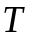”.Отримані оброблені результати приведені в табл. 1.

Таблиця 1
Число  x | Відстань між точками переходу  b(x)
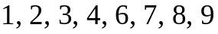  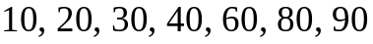  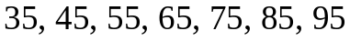  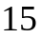  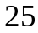  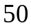  Інші двозначні числа | 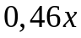  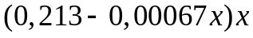  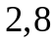  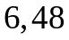  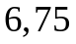  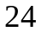  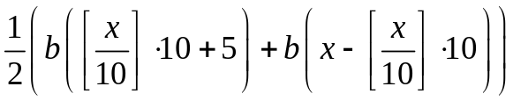

Розглянемо натуральне число . Якщо 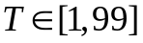, тоді 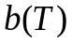знаходиться згідно табл.1., у якій 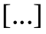 − ціла частина числа. Якщо 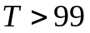, то використовується наступний алгоритм.
Нехай − порядок молодшої значущої цифри числа . Розділемо на 3. В результаті отримаємо один із залишків 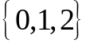, які будуть визначати класи еквівалентності: Позначимо через 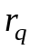 цифру, яка стоїть у 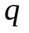-му розряді числа . Тоді:
1. Якщо 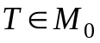, то 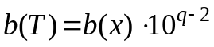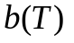, де 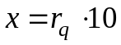, а 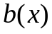 береться з табл.5.
2. Якщо 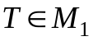, то можливі два варіанти:
а) якщо 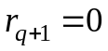, то 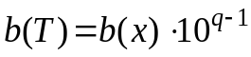, де 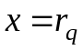;
б) якщо 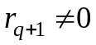, то 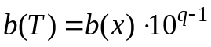, де 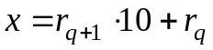;
3. Якщо 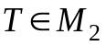, то також можливі два варіанти:
а) якщо , то 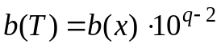, де 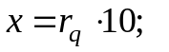
б) якщо , то , де 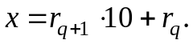
Після того, як для числа знайдено значення , воно підставляється у відповідну формулу.

